Förskolan Änglagård
Plan mot diskriminering, trakasserier och kränkande behandling
Planen omfattar Änglagård
Planen gäller från 22-09-30

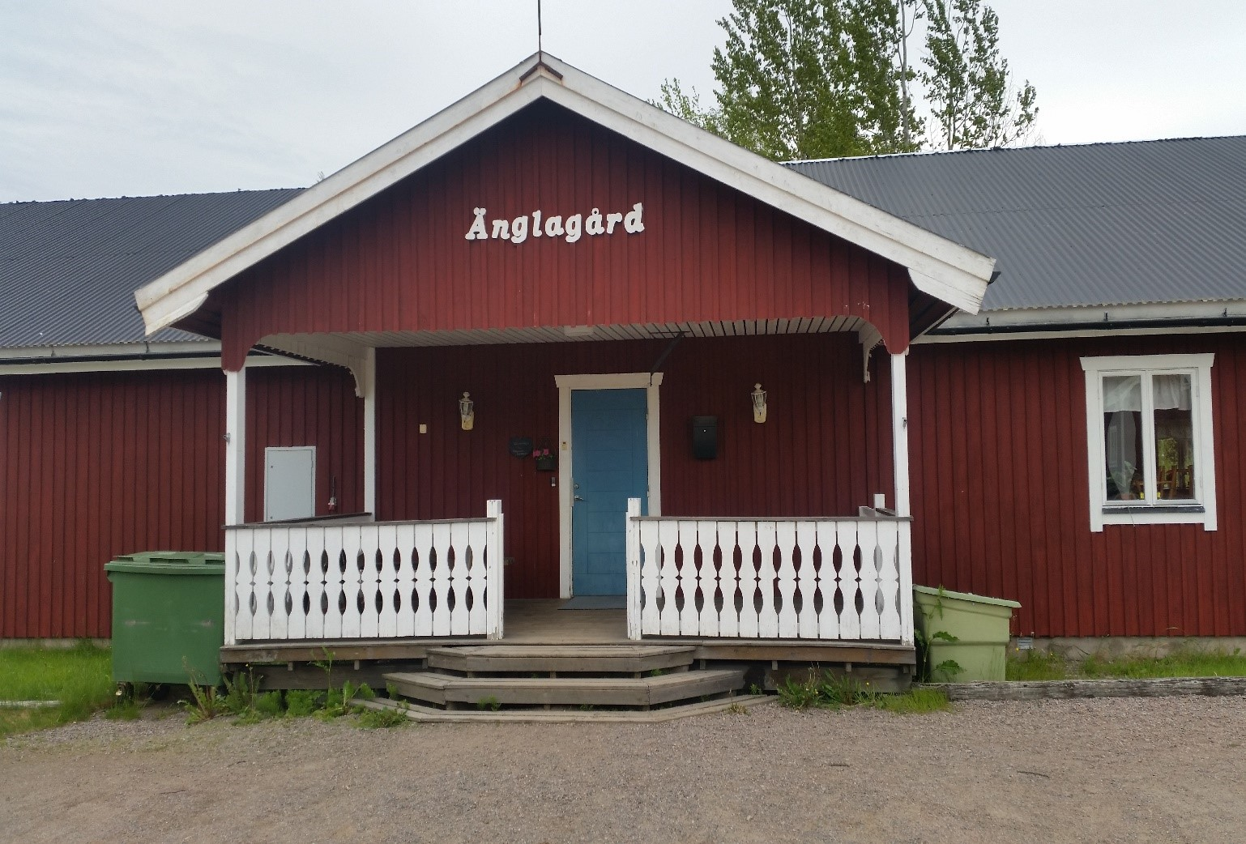

Antagen av kommunfullmäktige
Storfors 20xx-xx-xx
Innehållsförteckning
1. Inledning 3
1.1. Ansvarsförhållande för personal, elever och vårdnadshavare 3
1.2. Änglagårds målsättning 3
1.3. Änglagårds värdegrundsarbete 3
1.4. Varför en plan mot diskriminering, trakasserier och kränkande behandling? 3
1.5. Aktiva åtgärder enligt diskrimineringslagen 4
2. Änglagårds arbete mot diskriminering, trakasserier och kränkande behandling 4
2.1. Arbetslagets roll 4
2.2. Hur vi jobbar aktivt idag på Änglagård 4
3. Kartläggning och analys av läsåret 2021/2022 4
3.1. Arbetsgång vid kartläggning, analys, åtgärd och utvärdering 4
3.1.1. Kartläggning 4
3.1.2. Analyser 5
3.1.3. Åtgärder 5
3.1.4 Uppföljning och utvärdering 5
3.2. Analys 5
4. Arbetet läsåret 2022/2023 5
4.1. Främjande arbete 2022/2023 - Vad vi vill se mer av som vi vet redan fungerar 5
4.2. Förebyggande arbete 2022/2023 - Hur vi planerar att jobba utifrån kartläggningen 6
5. Rutiner vid diskriminering, trakasserier eller kränkande behandling 6
5.1. Del 1: Anmälan 6
5.2. Del 2: Utredning 6
5.3. Del 3: Åtgärder 6
5.4. Del 4: Uppföljning 6
6. Bilagor 7
6.1. Begrepp 7
6.1.1. Diskriminering 7
6.1.2. Trakasserier 8
6.1.3 Kränkningar 8
6.1.4 Mobbning 8
6.2. Hit vänder man sig 9

1. Inledning
Denna plan sammanfattar, utvärderar och analyserar förskolan Änglagårds arbete mot diskriminering, trakasserier och kränkande behandling föregående läsår (2021/2022), samt presenterar detta läsårs (2022/2023) främjande och förebyggande arbete.

1.1. Ansvarsförhållande för personal, elever och vårdnadshavare

Personalens ansvar
All personal på förskolan Änglagård är skyldiga att ingripa vid kränkande behandling, trakasserier och diskriminering. När sådan skett ska personal rapportera händelsen på det sätt som står anvisat i avsnitt 5. Övergripande och yttersta ansvar för förskolans likabehandlingsarbete har alltid rektor på förskolan. Barnens sociala utveckling förutsätter att de alltefter förmåga får ta ansvar för sina egna handlingar och för miljön i förskolan.

Vårdnadshavarens ansvar
Ansvaret för att möjliggöra en god förskoletid för barnet vilar gemensamt på förskola och vårdnadshavare. Vårdnadshavare förväntas fostra och ge sitt barn förutsättningar för att det ska kunna ta sitt ansvar enligt ovan.

1.2. Förskolan Änglagårds målsättning
Varje barn ska på demokratisk grund ges samma möjligheter, rättigheter och skyldigheter i en trygg och stimulerande förskolemiljö. Förskolan Änglagård eftersträvar att arbeta främjande och förebyggande.

Vår vision är en förskola där
- Alla trivs och känner sig trygga.
- Alla, såväl barn som vuxna, visar varandra ömsesidig respekt.
- Alla ansvarar för att ingen utsätts för diskriminering, kränkande behandling eller trakasserier.
- Alla, såväl barn (utefter mognad och ålder), vårdnadshavare som personal, är förtrogna med förskolans plan mot diskriminering, trakasserier och kränkande behandling.
- Alla, såväl barn (utefter mognad och ålder), vårdnadshavare som personal ser till att planen efterföljs.

1.3. Förskolan Änglagårds värdegrundsarbete
Varje förskola är enligt skollagen skyldig att ha ett fortlöpande värdegrundsarbete. Värdegrundsarbetet är en del av förskolans fostrande uppdrag: varje barn ska ha kännedom om demokratiska värden och respekt för de mänskliga rättigheterna. Utan värdegrundsarbete hade det inte varit möjligt att arbeta mot diskriminering, trakasserier och kränkande behandling. Goda och förtroendefulla relationer mellan såväl barn som vuxna har en positiv effekt på lärande och lärmiljöer. Relationsskapande är tongivande.

1.4. Varför en plan mot diskriminering, trakasserier och kränkande behandling?
Inget barn ska känna sig otrygg, diskriminerad, trakasserad eller kränkt i förskolan - det är en lagstadgad rättighet. Varje verksamhet som lyder under skollagen ska aktivt arbeta mot diskriminering och främja barns likabehandling och rättigheter, det står i både skollagen och diskrimineringslagen samt betonas också i barnkonventionen. Som ett led av detta arbete kräver skollagen (2010:800, 6 kap 8 §) att varje skola årligen upprättar en plan mot kränkande behandling.

1.5. Aktiva åtgärder enligt diskrimineringslagen
Förutom skollagens krav på en plan mot kränkande behandling är varje förskola skyldig att aktivt motarbeta diskriminering, trakasserier och kränkande behandling, samt verka för att alla barn har lika rättigheter och möjligheter att lyckas i förskolan (diskrimineringslag 2016:828, 3 kap 1 §). Arbetet med aktiva åtgärder ska ske löpande i fyra steg: undersöka, analysera, åtgärda samt utvärdera, vilket planen går igenom i avsnitt 2.3. Förskolor har även en dokumentationsskyldighet i arbetet med aktiva åtgärder.

Arbetet ska utformas så det omfattar de sju diskrimineringsgrunderna, vilka utgörs av:
1. kön
2. könsöverskridande identitet eller uttryck
3. etnisk tillhörighet
4. religion eller annan trosuppfattning
5. funktionsnedsättning
6. sexuell läggning
7. ålder
En mer detaljerad beskrivning av diskrimineringsgrunderna återfinns i avsnitt 6.1.1.

2. Förskolan Änglagårds arbete mot diskriminering, trakasserier och kränkande behandling
Förskolans arbete mot diskriminering, trakasserier och kränkande behandling bygger på kartläggningar med grundläggande syfte att identifiera fokusområden för kommande arbete.

2.1. Arbetslagets roll
Det är arbetslaget som under ledning av rektor har det yttersta ansvaret för förskolan Änglagårds arbete mot diskriminering, trakasserier och kränkande behandling. Arbetslaget ska arbeta främjande och förebyggande.

2.2. Hur vi jobbar aktivt idag på Änglagård
På förskolan Änglagård ska alla barn känna sig trygga och bli respekterade oavsett kön, könsöverskridande identitet eller uttryck etnisk tillhörighet, religion eller annan trosuppfattning, funktionsnedsättning, sexuell läggning samt ålder. Barnen är delaktiga genom arbete med värdegrundsfrågor t.ex. barnkonventionens kompisböcker samt diskussioner och reflektioner om värdegrundsfrågor. Vårdnadshavare görs delaktiga vid utvecklingssamtal. Planen finns tillgänglig på förskolan och UNIKUM.
Personalen för kontinuerligt diskussioner, observerar och reflekterar kring värdegrundsarbetet.

3. Kartläggning och analys av läsåret 2022/2023

3.1. Arbetsgång vid kartläggning, analys, åtgärd och utvärdering

3.1.1. Kartläggning
Förskolan Änglagård kartlägger den egna verksamheten som ett led i det systematiska kvalitetsarbetet. Syftet med kartläggningen är att upptäcka diskriminering, trakasserier och kränkande behandling, samt brister i verksamheten som ökar risken för att kränkningar sker. Dessa styrkor och svagheter i förskolans likabehandlingsarbete ringas sedan in och analyseras av arbetslaget. Kartläggningen är en viktig del i vårt arbete mot diskriminering, trakasserier och kränkande behandling då den utgör grunden till ett förebyggande arbete. Kartläggningen ska också undersöka vad som främjar eller hindrar barns upplevda trygghet och trivsel.

Vilket material samlas in under kartläggningen?
Underlaget till den kommande analysen inhämtas från barn, personal, vårdnadshavare och inkomna dokument under terminen. Materialet utgörs av:

- Inkommen dokumentation
  - Händelserapporter
  - Kränkningsärenden
  - Personalens gemensamma utvärderingar
  - Barnenkäter/intervjuer/trygghetsvandring
  - Enkäter till vårdnadshavare
- Anteckningar/dokumentation från möten och sammankomster
  - Föräldramöten
  - Arbetsplatsträffar och andra gemensamma personalkonferenser

3.1.2. Analyser
Kartläggningen genomförs och analyseras av arbetslaget.

3.1.3. Åtgärder
Utifrån det som framkommit av kartläggning och analys reviderar förskolan Änglagård de rutiner som inte fungerar.

3.1.4 Uppföljning och utvärdering
Ett av huvudsyftena med den här planen är att kontinuerligt kunna följa upp förskolans likabehandlingsarbete. Planen tas fram och revideras en gång per läsår, där insatser diskuteras, utvärderas och eventuellt revideras. Änglagårds plan mot diskriminering, trakasserier och kränkande behandling är ett levande dokument som ständigt behöver ses över och uppdateras. För att kunna följa insatsernas effekt tas därför fjolårets arbete alltid med i nästkommande års plan.

3.2. Analys
Antal händelserapporter: 0
Antal kränkningsärenden: 0

- Otrygga platser: Efter intervju med barnen så framkom att ett barn upplever toaletten som en otrygg plats. Barnet upplevde att hen inte fick vara i fred på toaletten, dörren öppnades flera gånger under ett besök på toaletten.
- Arbetslagets utvärdering: Vi samtalar med barnen både enskilt och i samlingen om vikten av att känna sig trygg på alla platser. Vi har gjort ett hjärta som hänger på toalettdörren där ena sidan är röd och visar att det är upptaget och den andra sidan är grön och visar då att det är ledigt.

4. Arbetet läsåret 2022/2023

4.1. Främjande arbete 2022/2023 - Vad vi vill se mer av som vi vet redan fungerar
Vi strävar efter att ta in vikarier till förskolan som barnen känner och som kan förskolans rutiner.
Vi har återkommande diskussioner med barnen om hur man är en bra kompis och hur vi tillsammans kan samarbeta för att undvika konflikter på förskolan. Barnkonventionens kompisböcker och barnens rättigheter är ett stort stöd i vårt värdegrundsarbete. Vi för diskussioner i arbetslaget om hur arbetet med de olika diskrimineringsgrunderna ska ske och hur detta anpassas efter barngruppen samt barnets enskilda behov.

4.2. Förebyggande arbete 2022/2023 - Hur vi planerar att jobba utifrån kartläggningen
Genom ett dagligt värdegrundsarbete med bland annat barnkonventionens kompisböcker som ett stöd i vårt arbete. Värdegrundsarbetet fortsätter vi med eftersom vi ser att det ger barnen användbara verktyg för att hantera olika situationer på förskolan. Vi pedagoger delar upp oss är lyhörda samt anpassar vår inne-och utemiljö så att vi får en bra överblick över hela barngruppen.

5. Rutiner vid diskriminering, trakasserier eller kränkande behandling

5.1. Del 1: Anmälan
Blankett anmälan kränkande behandling finns på intranätet under kvalitetsarbete.

5.2. Del 2: Utredning
Rutiner för att utreda när barn kränks av andra barn
Vid misstänkt diskriminering eller kränkning, har den pedagogiska personalen närmast barnet ansvar för att utreda det faktiska förhållandet.
Rutiner för att utreda när barn kränks av personal
Den som ser, hör eller uppfattar att ett barn kränks är skyldig att omedelbart stoppa kränkningen och samtala med berörd personal.

5.3. Del 3: Åtgärder
Samtala med de inblandade
Dokumentera händelsen på särskild blankett, incidentrapport. Kopia skickas till rektor som tar kontakt med förskolan. Vid avslutat ärende arkiveras incidentrapporten hos rektor.
När barn kränks av personal rapporteras detta till rektor som ansvarar för utredning och dokumentation och vidare rapportering till huvudman.

5.4. Del 4: Uppföljning
Rektor ansvarar för dokumentation och uppföljning tills ärendet är avslutat. All dokumentation i ett ärende förvaras hos rektor.
6. Bilagor

6.1. Begrepp

6.1.1. Diskriminering
Diskriminering är ett övergripande begrepp för negativ och kränkande behandling utifrån de sju diskrimineringsgrunderna. DO beskriver diskrimineringsgrunderna enligt nedan:
Kön
Begreppet kön innebär att någon är kvinna eller man. Förbudet mot könsdiskriminering omfattar också personer som planerar att ändra eller har ändrat sin könstillhörighet.

Könsöverskridande identitet eller uttryck
Med könsöverskridande identitet eller uttryck avses att någon inte definierar sig som kvinna eller man eller genom sin klädsel (eller på annat) sätt ger uttryck för att tillhöra ett annat kön. Begreppet omfattar dels en persons mentala eller självupplevda könsbild, dels hur någon uttrycker det som kan kallas personens sociala kön, till exempel genom kläder, kroppsspråk, smink eller frisyr.
Diskrimineringsgrunden avser vad som ofta brukar kallas transpersoner. Det är ett paraplybegrepp för människor som bryter mot samhällets normer för könsidentitet och könsuttryck. Även en person som identifierar sig som transsexuell men inte tänker ändra sin könstillhörighet omfattas av denna grund och därmed av skyddet mot diskriminering.

Etnisk tillhörighet
Med etnisk tillhörighet menas en individs nationella och etniska ursprung, hudfärg eller annat liknande förhållande. Nationellt ursprung betyder att personer har samma nationstillhörighet, som till exempel finländare, polacker eller svenskar. Etniskt ursprung innebär att personer har ett relativt enhetligt kulturmönster. Som exempel kan nämnas att en person tillhör någon av de nationella minoriteterna såsom samer och romer.
Alla människor har en eller flera etniska tillhörigheter. Alla kan därför bli utsatta för etnisk diskriminering.

Religion eller annan trosuppfattning
Med religion avses religiösa åskådningar som exempelvis hinduism, judendom, kristendom och islam. Annan trosuppfattning innefattar sådana övertygelser som har sin grund i eller samband med en religiös åskådning, till exempel buddism, ateism och agnosticism.
Politiska åskådningar och etiska eller filosofiska värderingar som inte har samband med religion omfattas inte av diskrimineringslagens skydd.

Funktionsnedsättning
Med funktionsnedsättning menas varaktiga fysiska, psykiska eller begåvningsmässiga begränsningar av en persons funktionsförmåga. Det kan vara till följd av en skada eller en sjukdom fanns vid födseln, har uppstått därefter eller kan förväntas uppstå. Tillfälliga begränsningar av en persons funktionsförmåga är inte en funktionsnedsättning i diskrimineringslagens mening.

Funktionsnedsättning innebär en nedsättning av fysisk, psykisk eller intellektuell funktionsförmåga. Det är alltså något som en person har, inte något som en person är. En funktionsnedsättning kan märkas mer eller mindre i olika situationer som till exempel allergier, dyslexi, hörsel- och synskador med mera.

Sexuell läggning
Lagen definierar sexuell läggning som homosexuell, heterosexuell eller bisexuell läggning. Förbudet mot diskriminering gäller alla dessa tre sexuella läggningar.
Diskrimineringslagens skydd omfattar situationer och förutsättningar som har ett nära samband med den sexuella läggningen, såsom att ha sexuellt umgänge eller att bo och leva med någon av samma kön eller av annat kön.

Ålder
Lagen definierar ålder som uppnådd levnadslängd. Med detta avser lagen en persons fysiska levnadsålder räknat från dennes födelse. Alla omfattas av skyddet eftersom alla har en ålder.

6.1.2. Trakasserier
Trakasserier är ett agerande som kränker någons värdighet och som har samband med en eller flera av de sju diskrimineringsgrunderna. Det kan handla om kommentarer, gester eller utfrysning. Trakasserier kan också vara av sexuell natur. De kallas då för sexuella trakasserier. Förutom kommentarer och ord kan det vara att någon till exempel tafsar eller kastar närgångna blickar. Det kan också handla om ovälkomna komplimanger, inbjudningar och anspelningar.

6.1.3 Kränkningar
Ett uppträdande som kränker ett barns eller en elevs värdighet, utan att det är diskriminering enligt diskrimineringslagen kallas kränkande behandling. Enligt Skollagen innebär det ett beteende som är oönskat av den som blir utsatt. Det är barnet eller eleven som upplever sig vara utsatt för kränkande behandling som avgör vad som är oönskat. För att det ska vara fråga om kränkande behandling enligt lagen måste kränkningen vara märkbar och tydlig. Den som kränker någon måste också förstå att uppträdandet upplevs som kränkande.

6.1.4 Mobbning
Mobbning innebär att en eller vanligen flera elever systematiskt under en viss tid trakasserar någon fysiskt eller psykiskt. En kränkning som sker en enstaka gång är inte att betrakta som mobbning.

6.2. Hit vänder man sig
Den som har ett barn som blivit utsatt för diskriminering, trakasserier eller kränkande behandling vänder sig i första hand till sin förskola; i andra hand till:
Rektor
Erik Rådberg 0550-65213 erik.radberg@storfors.se

